התנהגות פוגענית סופי - מכון טל שנה ד

**שאלות מחקר**

1. **לתאר את היקף התופעה של התנהגות פוגענית על כל סוגיה בקרב אחיות צוות.**
2. **לבדוק האם תרבות הקשבה קשורה להפחתת התנהגויות פוגעניות.**
3. **לבדוק את אופן ההתמודדות האחות הנפגעת. האם תחושת מסוגלות (קורבנות) קשורה לאופן ההתמודדות (אקטיבי, פסיבי)?**
4. **לשחזר בישראל את ההשלכות של התנהגויות פוגעניות על האחות הנפגעת: פיזי, נפשי, יחס לעבודה.**
5. **האם אופן התמודדות ממתן את השפעת התנהגויות פוגעניות על הנפגעת.**
6. **הכללת התוצאות מעבר למשתנים דמוגרפיים (למשל, האם צעירות יותר חשופות?).**

**נתונים**

**בקובץ אקסל יש שתי העברות. הלשונית הראשונה היא של משיבים שענו בגל הראשון. הלשונית השנייה של הגל השני. נראה כי היו משיבים בגל השני שזיהו שהם כבר ענו על שאלון הגל הראשון ונטשו בהתחלה.**

**דמוגרפיה**

Q66 הנך:

* אח/ות מעשית (1)
* אח/ות מוסמך/ת (2)
* אח/ות אקדמאי/ת - תואר ראשון (3)
* אח/ות אקדמאי/י - תואר שני ומעלה (4)

Q46 שנת סיום לימודי סיעוד (הסמכה):

Q47 תקופת עבודתך במקום הנוכחי:

* עד שנה (1)
* מעל שנה ועד שנתיים (2)
* מעל שנתיים ועד ארבע שנים (3)
* ארבע שנים ומעלה (4)

Q49 שיעור המשרה שלך במקום עבודתך הנוכחי :

* משרה מלאה (1)
* משרה חלקית (2)

Q48 את/ה עובד/ת לרוב:

* משמרות בוקר (1)
* משמרות ערב (2)
* משמרות לילה (3)
* מעורב (4)

הקשבה דוגמא לשיבוש של qualtrics

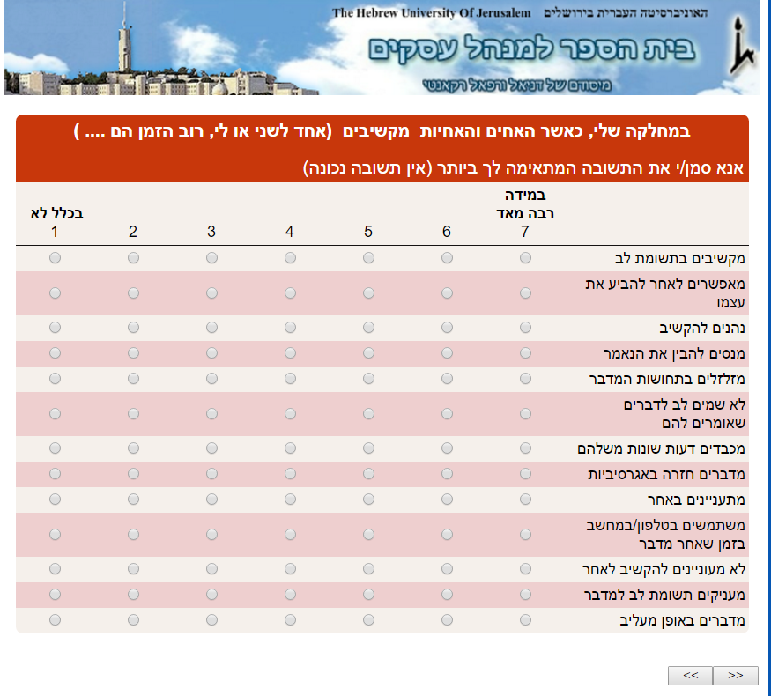

Q13 במחלקה שלי, כאשר האחים והאחיות  מקשיבים  (אחד לשני או לי, רוב הזמן הם .... )   אנא סמן/י את התשובה המתאימה לך ביותר (אין תשובה נכונה)

|  |  |  |  |  |  |  |  |
| --- | --- | --- | --- | --- | --- | --- | --- |
|  | הסתברות גבוהה מאוד 11 (1) | 6 (12) | 5 (2) | 4 (3) | 3 (4) | 2 (5) | בכלל לא  1 (6) |
| מקשיבים בתשומת לב  (1) |  |  |  |  |  |  |  |
| מאפשרים לאחר להביע את עצמו (2) |  |  |  |  |  |  |  |
| נהנים להקשיב (3) |  |  |  |  |  |  |  |
| מנסים להבין את הנאמר (4) |  |  |  |  |  |  |  |
| מזלזלים בתחושות המדבר (5) |  |  |  |  |  |  |  |
| לא שמים לב לדברים שאומרים להם (6) |  |  |  |  |  |  |  |
| מכבדים דעות שונות משלהם (11) |  |  |  |  |  |  |  |
| מדברים חזרה באגרסיביות (17) |  |  |  |  |  |  |  |
| מתעניינים באחר (12) |  |  |  |  |  |  |  |
| משתמשים בטלפון/במחשב בזמן שאחר מדבר (13) |  |  |  |  |  |  |  |
| לא מעוניינים להקשיב לאחר (14) |  |  |  |  |  |  |  |
| מעניקים תשומת לב למדבר (15) |  |  |  |  |  |  |  |
| מדברים באופן מעליב (16) |  |  |  |  |  |  |  |

**אקלים כללי**

Q34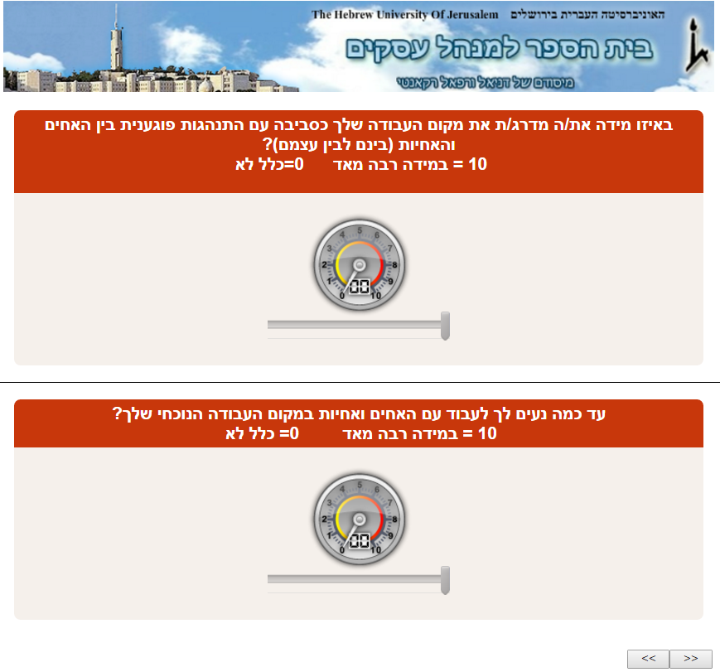 באיזו מידה את/ה מדרג/ת את מקום העבודה שלך כסביבה עם התנהגות פוגענית בין האחים והאחיות (בינם לבין עצמם)? 10 = במידה רבה מאד      0=כלל לא

* 0 (0)
* 1 (1)
* 2 (2)
* 3 (3)
* 4 (4)
* 5 (5)
* 6 (6)
* 7 (7)
* 8 (8)
* 9 (9)
* 10 (10)

Q49 עד כמה נעים לך לעבוד עם האחים ואחיות במקום העבודה הנוכחי שלך? 10 = במידה רבה מאד         0= כלל לא

* 0 (0)
* 1 (1)
* 2 (2)
* 3 (3)
* 4 (4)
* 5 (5)
* 6 (6)
* 7 (7)
* 8 (8)
* 9 (9)
* 10 (10)

**דמוגרפיה**

Q50 מהו מגדרך?

* זכר (1)
* נקבה (2)

Q64 שנת הלידה שלך:

Q50 ארץ לידתך:

* ישראל (1)
* ארצות הברית (2)
* ברית המועצות לשעבר (3)
* אתיופיה (4)
* מערב אירופה (5)
* דרום אמריקה (6)
* אחר (7) ____________________

Q51 האם את/ה דובר/ת עברית כשפת אם?

* כן (1)
* לא (2)

**חשיפה להתנהגות פוגענית [**סל התנהגויות פוגעניות שנלקח מהספרות]

Q16 האם בחצי שנה האחרונה נחשפת להתנהגויות המפורטות להלן, מצד אח/ות צוות  במקום עבודתך, כלפיך?

|  |  |  |  |  |  |  |  |
| --- | --- | --- | --- | --- | --- | --- | --- |
|  | במידה רבה מאוד 7 (1) | 6 (2) | 5 (3) | 4 (4) | 3 (5) | 2 (6) | בכלל לא 1 (7) |
| רמיזות שליליות באמצעות הבעות פנים ושפת גוף (1) |  |  |  |  |  |  |  |
| עלבון מילולי סמוי או גלוי (לדוגמא: הערות עוקצניות) (2) |  |  |  |  |  |  |  |
| השפלה מול מטופלים/משפחות/צוות (3) |  |  |  |  |  |  |  |
| פגיעה בסמכות  (4) |  |  |  |  |  |  |  |
| סירוב לעזור בלי סיבה (5) |  |  |  |  |  |  |  |
| לקיחת קרדיט  (6) |  |  |  |  |  |  |  |
| יחס מתנשא ומזלזל (7) |  |  |  |  |  |  |  |
| שעיר לעזאזל ( לדוג': האשמת אדם אחד כאשר הדברים משתבשים) (8) |  |  |  |  |  |  |  |
| מאחורי הגב (לדוגמא: רכילות, תלונות לאחרים על איש צוות אחר- ללא ידיעתו) (9) |  |  |  |  |  |  |  |
| "חרם"/התעלמות/בידוד חברתי (10) |  |  |  |  |  |  |  |
| הטרדה מינית (11) |  |  |  |  |  |  |  |
| אחר (12) |  |  |  |  |  |  |  |

Q65 מבין סוגי ההתנהגויות אשר מופיעות מטה, ציין/' מהו האירוע החמור ביותר שהופגן כלפיך מצד אח/ות במקום עבודתך

|  |  |
| --- | --- |
|  | סמן/י תשובתך (1) |
| לא נחשפתי להתנהגות פוגענית (1) |  |
| רמיזות שליליות באמצעות שפת גוף (2) |  |
| עלבון מילולי סמוי או גלוי (3) |  |
| השפלה מול מטופלים/משפחות/צוות (4) |  |
| פגיעה בסמכות (5) |  |
| סירוב לעזור בלי סיבה (6) |  |
| אח/ות לוקח/ת קרדיט על עשייה שאת/ה בצעת (7) |  |
| יחס מתנשא ומזלזל (8) |  |
| שעיר לעזאזל (9) |  |
| דיבורים מאחורי גבך  (10) |  |
| "חרם"/ התעלמות/ בידוד חברתי (11) |  |
| הטרדה מינית (12) |  |
| אחר (13) |  |

**אופן התמודדות (בפועל)**

Q14 בהמשך לתשובתך בשאלה הקודמת, אנא התייחס/י להתנהגות הפוגענית החמורה ביותר שחווית,  כיצד הגבת להתנהגות זו? (ניתן לסמן יותר מתשובה אחת)

|  |  |
| --- | --- |
|  | סמן תשובתך (13) |
| התעלמתי ולא עשיתי דבר (1) |  |
| עזבתי את המחלקה (2) |  |
| פניתי לאח/ות אחראי/ת (3) |  |
| שיתפתי עמית/ה (4) |  |
| שיתפתי בני משפחה/חברים (5) |  |
| פניתי לאש מקצוע-פסיכולוג/רופא משפחה/פסיכיאטר/עובדת סוציאלית (6) |  |
| פניתי לפוגע בכדי להפסיק את ההתנהגות (7) |  |
| העליתי את הנושא בישיבת צוות (8) |  |
| פניתי להנהלה(מעל האחראי/ת) (9) |  |
| העליתי את הנושא ברשתות חברתיות (10) |  |
| השבתי באותו מטבע- "החזרתי לו" (11) |  |
| אחר (12) |  |

Q29    עוד קצת וסיימת .....

**השלכות**

Q17   בחצי שנה האחרונה, באיזו מידה חשת בתחושות הבאות...

|  |  |  |  |  |  |  |  |
| --- | --- | --- | --- | --- | --- | --- | --- |
|  | הסתברות גבוהה מאוד 11 (1) | 6 (2) | 5 (3) | 4 (4) | 3 (5) | 2 (6) | בכלל לא 1 (7) |
| מצב רוח ירוד (1) |  |  |  |  |  |  |  |
| חרדה (2) |  |  |  |  |  |  |  |
| דיכאון (3) |  |  |  |  |  |  |  |
| קשיי ריכוז (4) |  |  |  |  |  |  |  |
| קשיי שינה (5) |  |  |  |  |  |  |  |
| שינויים בהרגלי אכילה (אכילת יתר או ירידה בתיאבון) (6) |  |  |  |  |  |  |  |
| כאבים פיזיים שונים (בטן, ראש, גב) (7) |  |  |  |  |  |  |  |
| היעדרויות מעבודה (8) |  |  |  |  |  |  |  |
| פגיעה בחיים מחוץ לעבודה (9) |  |  |  |  |  |  |  |
| ירידה בהערכה עצמית (10) |  |  |  |  |  |  |  |
| ירידה במוטיבציה (11) |  |  |  |  |  |  |  |
| ירידה בשביעות הרצון (12) |  |  |  |  |  |  |  |
| מחשבות על עזיבת מקום העבודה הפוגעני (13) |  |  |  |  |  |  |  |
| אחר (14) |  |  |  |  |  |  |  |

**עמדות / תפישות**

Q62 אנא סמן באיזו מידה הנך מסכים/ה עם ההיגדים הבאים

|  |  |  |  |  |  |  |  |
| --- | --- | --- | --- | --- | --- | --- | --- |
|  | במידה רבה מאוד 7 (1) | 6 (2) | 5 (3) | 4 (4) | 3 (5) | 2 (6) | בכלל לא 1 (7) |
| אני מרגיש/ה שיש לי את הכלים להתמודד עם התנהגות פוגענית (1) |  |  |  |  |  |  |  |
| אני מתרחק/ת מאנשים שמתנהגים באופן פוגעני (2) |  |  |  |  |  |  |  |
| אני נעזר/ת באנשי צוות אחרים להתמודד עם הפוגע/ת בי (3) |  |  |  |  |  |  |  |
| אם יתנהגו אלי בצורה פוגעת במחלקה-אעזוב אותה (4) |  |  |  |  |  |  |  |
| אם אני רואה שפוגעים במישהו, אני מיד מגן/ה עליו/ה (5) |  |  |  |  |  |  |  |
| אני מבקש/ת בסידור לא לעבוד עם הפוגע/ת בי (6) |  |  |  |  |  |  |  |
| כשאני רואה שפוגעים במישהו/י אחר/ת, אני פוחד/ת שתורי יגיע... (7) |  |  |  |  |  |  |  |
| אני מחזיר/ה לפוגע/ת על התנהגותו/ה באותו אופן (8) |  |  |  |  |  |  |  |
| אני מרגיש/ה קורבן להתנהגות פוגענית בצוות (9) |  |  |  |  |  |  |  |
| אני יודע/ת לשים גבולות לפוגע/ת (10) |  |  |  |  |  |  |  |

**חוק השתיקה**

Q64 מניסיונך, כיצד מגיבים אחים ואחיות הצוות  שהיו עדים לאירועים מסוג זה?

* מתעלמים (1)
* תומכים בנפגע/ת (2)
* תומכים בפוגע/ת (3)
* אחר (4) ____________________

Q66 מניסיונך, כיצד מגיב/ה האח/ות האחראי/ת לאירועים מסוג זה?

* לא יודע/ת ולכן לא מטפל/ת (1)
* יודע/ת ומתעלם/ת (2)
* מטפל/ת בתופעה (3)
* אחר (4) ____________________

Q68 מניסיונך, כיצד ההנהלה במוסדך מגיבה לאירועים מסוג זה?

* לא יודעת ולכן לא מטפלת (1)
* יודעת ומתעלמת (2)
* מטפלת בתופעה (3)
* אחר (4) ____________________

**דמוגרפיה**

Q30 הארגון בו את/ה עובד/ת:

* בית חולים כללי (1)
* מרכז גריאטרי (2)
* מרכז שיקומי (3)
* בריאות הנפש (4)
* קהילה (5)

Q40 תחום:

* פנימית (1)
* כירורגית (2)
* ילדים (3)
* טיפול נמרץ/התאוששות (4)
* פסיכיאטריה (5)
* חדר ניתוח (6)
* מיילדות/נשים (7)
* אונקולוגיה (8)
* אמבולטורי (9)
* מיון (10)
* אחר (11) ____________________

Q42 מקום עבודתך:

* ציבורי (1)
* פרטי (2)
* משולב (פרטי וציבורי) (3)

Q26 לאום:

* יהודי/ה (1)
* מוסלמי/ת (2)
* נוצרי (5)
* דרוזי/ת (3)
* אחר (4) ____________________

Q29 דתיות:

* חילוני/ת (1)
* מסורתי/ת (2)
* דתי/ת (3)
* חרדי/ת (4)